Школьный образовательный туристский маршрут
«Лесной Просвет»

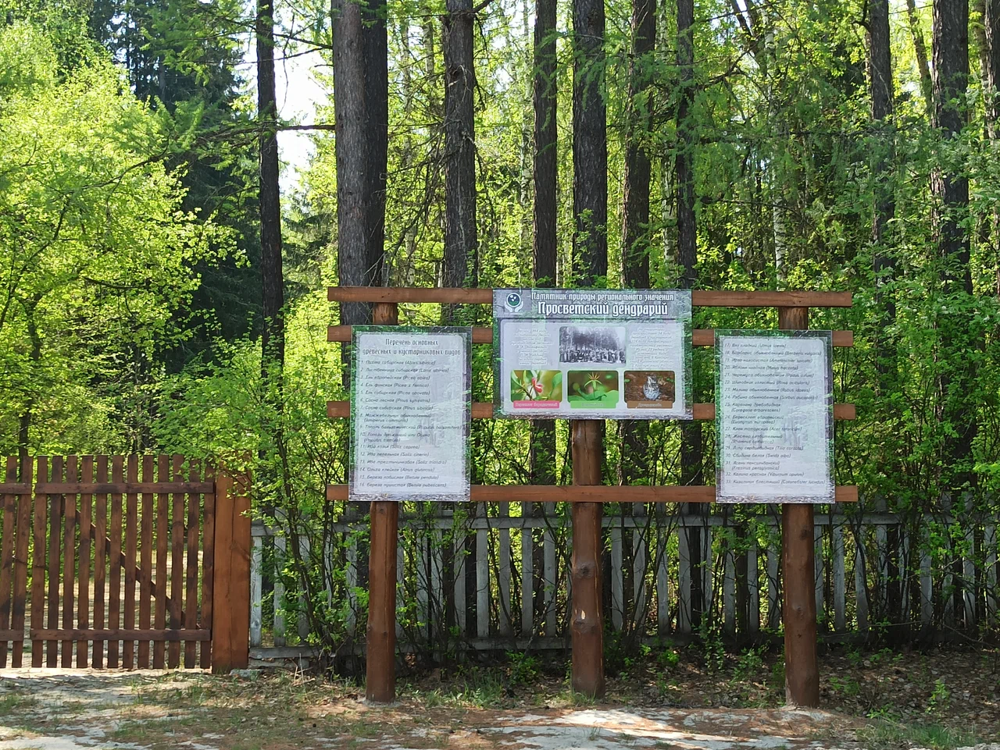

Описание маршрута
Название школьного образовательного туристского маршрута | «Лесной Просвет»
Целевая аудитория | Обучающиеся 1-11 классов
Ключевые направления | #Природа#ООПТ#Роднойкрай#Курганскаяобласть#Памятникприроды#
Возможная интеграция в образовательные программы | Образовательные программы основного общего образования по предметам география, биология, естествознание;  Дополнительные общеобразовательные программы - туристско-краеведческая, естественнонаучная направленность;  Программа воспитания/воспитательная работа
Доступность для детей с ОВЗ | Доступно в составе смешанных групп
Сезонность | Всесезонный
Продолжительность маршрута | 2 часа
Населенные пункты маршрута и (или) ключевые объекты (точки) маршрута | Курганская область. г. Курган - п. Старый Просвет - г. Курган. Ключевые объекты: Музей леса - Просветский дендрарий
Цели маршрута | Знакомство с памятником природы регионального значения «Просветский дендрарий», где собрана крупнейшая в области коллекция древесно-кустарниковых растений
Образовательные задачи маршрута | - познакомить детей с памятником природы регионального значения «Просветский дендрарий», с коллекцией древесно-кустарниковой растительности, краснокнижными видами;  - сформировать ценностное отношение детей к природе родного края;  - оказать профориентационную поддержку старшеклассникам в выборе профессии, связанной с лесным хозяйством
Программа маршрута | Переезд автобусом от г. Кургана до ст. Просвет Кетовского района.  Посещение Музея леса. Экскурсия по пяти залам, среди которых посетители познакомятся с особой гордостью музея – залом природы, в котором расположены экспонаты зверей и птиц, обитающих в лесах Зауралья. В музее представлена коллекция образцов лесохозяйственного инвентаря, используемого лесоводами в ХIХ – ХХ веках.  Музей является интерактивным, в его экспозициях «можно принять участие», то есть, активно трогать, щипать, нюхать.  Посещение памятника природы «Просветский дендрарий» – сокровищницы зауральской флоры, насчитывающей около 200 видов растений.  Среди них 23 редких и исчезающих вида, занесённых в Красную книгу Курганской области и Красную Книгу России.  Здесь находится одно из старейших деревьев России — Сосны Лесной, включенной в реестр старовозрастных деревьев России Всероссийской программы «Деревья — памятники живой природы». Возраст дерева составляет более 200 лет.
Карта маршрута | 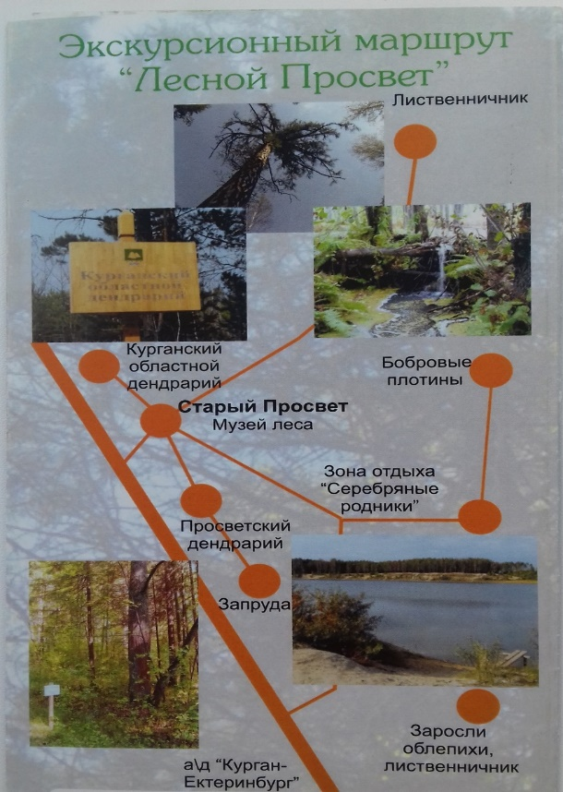
УМК
Дополнительные условия | Экскурсии платные - 60 руб. за человека/  Аренда транспорта для проведения автобусной экскурсии. Дендрарий расположен в 25 км от города Кургана, в Кетовском районе  https://clck.ru/sTyu2

